Nama : Ade Hikmat Pauji Ridwan

Kelas : TIF 222KB

NPM : 22552011130

Percobaan 1 : Kompresi dan Dekompresi File

1. Login sebagai root
2. Buat sebuah direktori bernama kelasX (x=sesuai hari kelas) sebagai tempat penyimpanan file

percobaan.

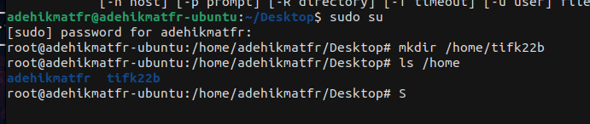

1. Pindah ke direktori tersebut

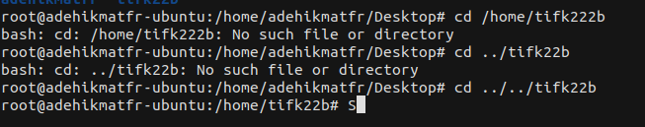

1. Buat sebuah file, minimal berisi satu paragraph atau copy salah satu isi file konfigurasi dari system. Maksudnya agar dapat mengamati perbedaan ukuran file yang dikompres dan tidak.

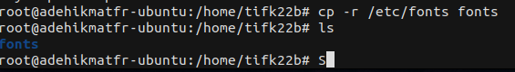

-r : Recursive flag unutk mengcopy dir

1. Kompres file dengan perintah
2. Lihat hasilnya, file terkompres akan berwarna merah

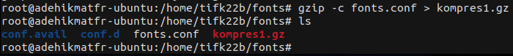

1. Untuk menkompres file dengan menampilkan presentasi kompresi, ketikkan perintah berikut :



1. Agar file asa yang akan dikompres tidak disimpan, maka dapat digunakan opsi –n seperti berikut

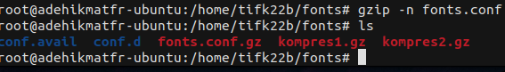

1. Untuk dekompres file ketikkan perintah :

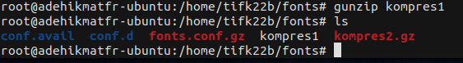

Percobaan 2 : Pengarsipan File

1. Buat sebuah file arsip bernama “arsip1.tar” yang berisi file-file “passwd, kompres1, dan kompres2”.

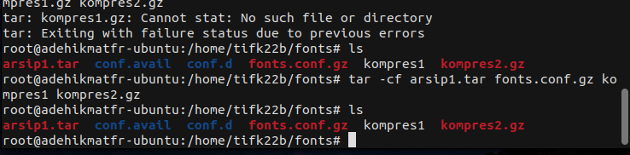

Note : harus dengan extension file agar cmd berhasil

1. Untuk menampilkan file-file yang diarsipkan, tambahkan opsi –v seperti berikut:

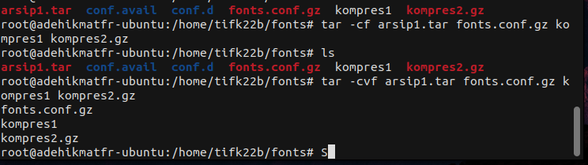

1. Untuk melihat isi file arsip, ketikkan perintah berikut :

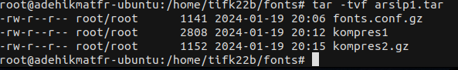

1. Kompres file arsip

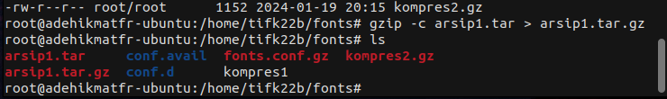

1. Melihat isi file arsip terkompres :

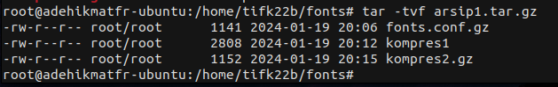

1. Untuk melakukan ekstraksi file arsip, hapus terlebih dahulu file asal, yaitu “fonts.conf, kompres1, dan

kompres2”.

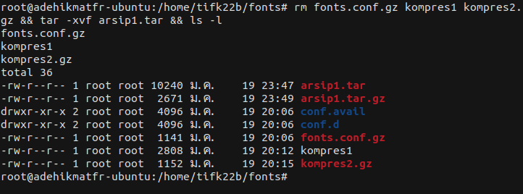

1. Untuk melakukan ekstraksi file terkompres, hapus terlebih dahulu file asal, yaitu “fonts.conf,

kompres1, dan kompres2”.

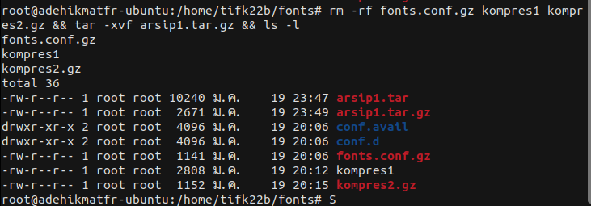

Percobaan 3 : Pencarian Fle

1. Pencarian semua file termasuk direktori dan subdirektori di dalam /home :

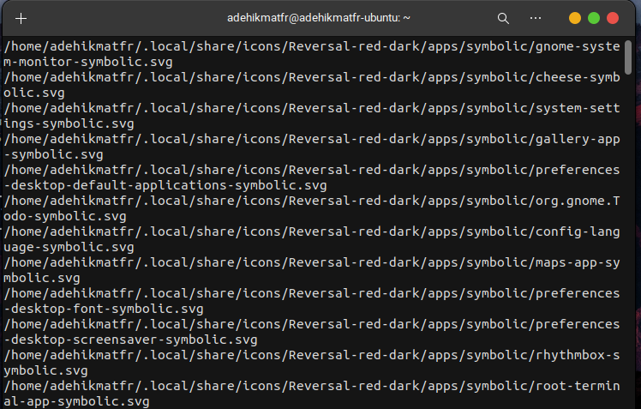

1. Pencarian nama file menggunakan perintah locate.

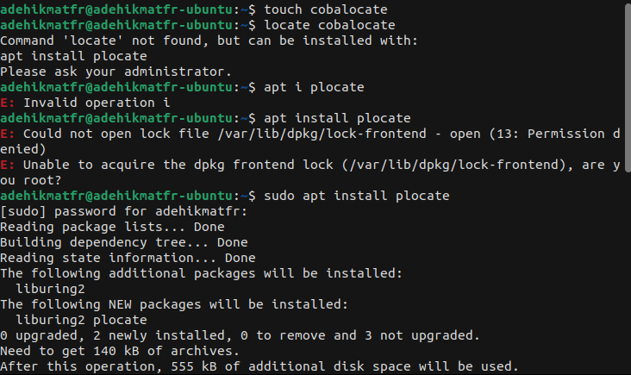

Plocate tidak di temukan maka harus install pkg terlebih dahulu

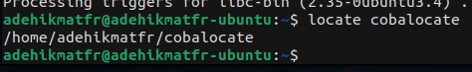

1. Pencarian file binary, manual, dan source dari suatu perintah menggunakan whereis :

# whereis –b useradd

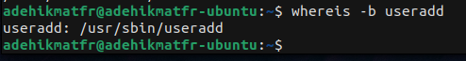

Kesimuplan:  
kompersi dan dekompresi pada ubuntu sangat mudah dan untuk pencarian file di ubuntu saya belum terinstall pkg yang di perlukan untuk pencarian data sehingga harus menginstall terlebih dahulu pkg tersbut.